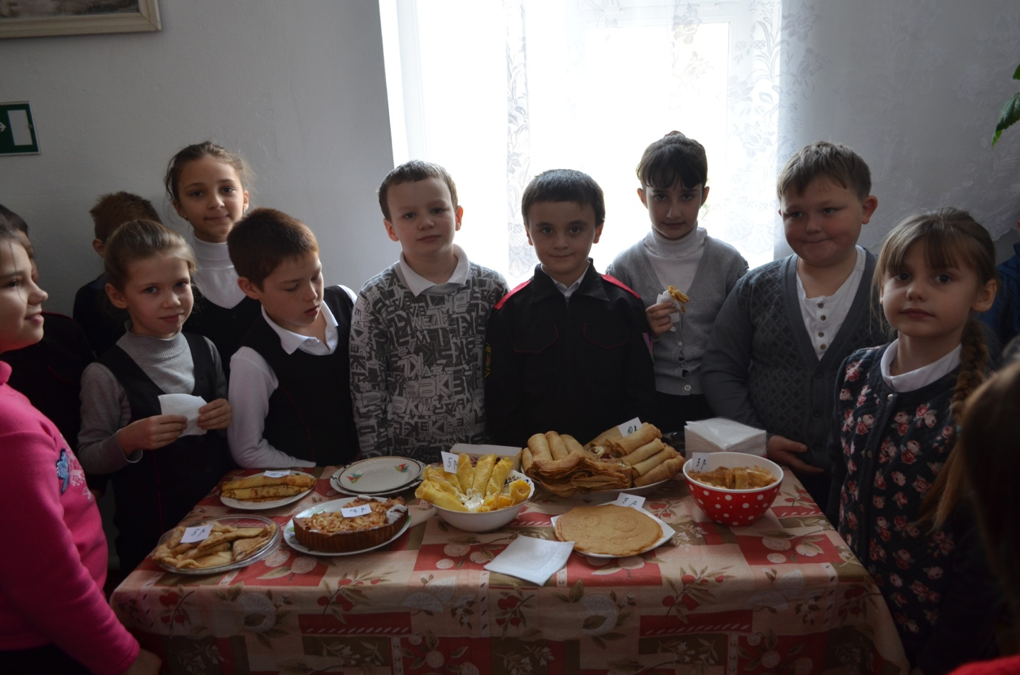
Масленичная ярмарка. 25.03.2021
Вид работы: коллективная творческая.
Цель: воспитание уважительного отношения к традициям кубанского казачества, формирование интереса к их изучению; развитие креативного мышления учащихся, формирование интереса к профессии пекарь-кондитер.
Участники: учащиеся 1-4 классов МБОУ СОШ 27, родители и педагоги, представители хуторского казачьего общества.

